面向对象分析与设计
实验报告
(银行系统)

学 院： 医药信息工程学院
班 级： 外包（2）班
学生姓名： 郑韬
学 号：
指导老师：
提交日期：

银行系统分析设计与建模
- 引言

在经济飞速发展的今天，银行业早已经成为人类不可缺少的行业，无论是衣食住行还是存款理财，绝大多数都要经过银行使资金不断流通，银行的重要作用是不言而喻的，在科技高速发展的今天，甚至但是了网上银行，这让广大市民的各种金钱交易得到了更大多的方便，但同时，随着人们生活水平提高，人们对银行的要求也越来越高，银行需要的是不断增加新业务，新功能模块以满足广大市民的要求。

因此，不断优化银行系统已成为迫在眉睫的一项重要工作，一个强大的银行系统给人们，给银行带来的好处是无限的。本系统开发的目的就是为了优化银行的业务办理，提供一个基于互联网的安全系统，通过这个平台，人们可以更快地办理业务，银行人员可以减少工作量，提高工作效率。

- 需求分析
- 总体需求概述

银行系统是与生活紧密相关的一个机构，银行提供了存款、取款、转账、贷款等业务。在银行设立账户的人或机构通常被称为银行的储户。一个储户可以在银行开多个账户，储户可以存钱到账户中，也可以从自己的账户中取现，还可以将存款从一个账户转到另一个账户。储户还可以随时查询自己账户的情况，并查询以前所进行的存款、取款等交易记录。后台管理员可以对客户的账户进行注销、删除、查询等管理，还有就是银行利息、汇率、手续费之类参数的设置，以及财务管理以及财务分析。

系统总体功能需求框图

银行系统

储存业务
贷款业务

助学贷款
转账
个人贷款

存款
取款
销户
开户

系统功能需求描述：分模块

储蓄业务：

（1）开户：

功能分解的一个模块，具体实现用户向银行提交申请材料，银行根据申请 材料的信息进行数据的录入，然后自动生成新的账号，让用户自行设置密码，最后保存到数据库。

(2)存款

功能分解的一个模块，具体实现银行从贷款发放至本息收回或信用结束的全过程对申请客户进行管理的操作，首先是输入正确的账号和密码，然后将钱存入（应该是银行工作人员进行资金识别，然后完成账户的存款额的修改操作），然后根据存款数修改用户存款额，最后打印凭条给客户。

(3)取款

功能分解的一个模块，具体实现用户在自己的账户中取款操作，首先是输入正确的账号和密码，然后输入取款额，然后系统自动判定取款额是否在总款额的范围内，如果不在，则给出取款额超量的提示，也就是取款操作失败；否则客户完成取款操作（银行工作人员将钱递交给客户，然后完成账户的存款额的修改操作），然后根据取款数修改用户存款额，最后打印凭条给客户。

(4)转账

功能分解后的一个模块，客户通过该功能实现同一银行内不同银行卡之间的转账，也可以实现不同银行卡间银行卡的转账功能。

(5)销户

功能分解的一个模块，具体实现用户向银行提交销户申请，银行接受申请后先查询账号余额，若有余额则告知客户取出余额，然后让客户确认销户申请，最后把销户信息保存到数据库。

贷款业务：
- 客户受理

功能分解的一个模块，具体实现用户与银行建立信贷关系的操作，首先是客户输入名称，填写贷款原由，提供担保类型，打印建立信贷关系的申请书，客户填写业务申请，选择信贷业务类型，选择贷款品种，选择贷款方式，，填写申请贷款金额，贷款期限，贷款用途，选择还款方式，解析方式，填写还款计划，选择还款来源。选择浮动比率，然后银行工作人员保存客户填写资料，客户还要填写担保信息，填写抵押情况和抵押物情况，银行工作人员进行保存，最后，客户填写调查表，填写包收负责人，填写第一责任人，银行工作人员进行保存，提交上级负责人员。

（2） 客户调查

功能分解的一个模块，具体实现银行对客户信息的真实可靠性进行调查分析的操作，银行负责人对客户提交的授信历史，以及目前有效的授信内容和审批条件，以及授信使用情况明细，申请人在其他银行融资情况，以及对望担保明细情况等基本情况，通过人民银行信贷咨询系统查询的结果，申请人的历史信用记录，对申请人有逃废债和不良信用记录的应充分揭示，进行分析。
- 客户审批

功能分解的一个模块，具体实现银行相关工作人员对客户申请贷款进行审核批准的操作，客户申请由客户经理进行审批，审批不通过，退还客户；否则提交业务经营部经理进行审批，审批不通过，退还客户经理；否则提交银行行长处进行审批，审批不通过，则退还业务经营部经理；否则通知银行相关工作人员发放贷款给客户，并由专人通知客户贷款成功。
- 贷款发放

功能分解的一个模块，具体实现银行对客户发放贷款的操作，首选客户经理根据放贷管理，填写放贷业务申请，输入申请客户的姓名，双击业务项目，启动业务流程，等到房贷业务审批通过以后，填写放贷申请信息，银行客户经理发放贷款给申请的客户，并打印放款通知单。
- 贷后管理

功能分解的一个模块，具体实现银行对客户发放贷款的操作，首先银行相关人员根据本行业务及当地市场的实际情况，在相关制度指引下，制定各项贷后管理及操作实施细则，然后组织实施辖内个人信贷业务的风险监测，组织开展贷款催清工作，实施全面专项贷款检查，汇集风险监测，贷款检查，贷款清收等信息。收集整理相关个人信贷业务信息及数据，管理个人业务权利凭证和信贷档案资料，实施个人信贷业务客户的贷后服务工作，最后是对辖内贷后管理人员及服务人员进行业务培训，监督和知道。

- 系统业务流程分析

系统范围与边界
系统边界

该系统内有储蓄业务和贷款业务2大功能，这属于系统边界之内的元素，其中储蓄业务包括开户，销户，存款，取款，转账等功能，贷款业务包含助学贷款和个人贷款，其中还可以细分为：申请贷款，客户信用评估，贷款审批，贷款发放，贷后管理，用户贷款信息管理等功能，银行工作人员登录系统，数据库操作等也属于系统边界内的操作。而像打印回执凭证，用户签字确认，工作人员检验资料，审查资料等操作就属于系统边界之外的操作。

业务分析与业务流程图

2.业务分析与业务流程图
  - 存款业务流程图：

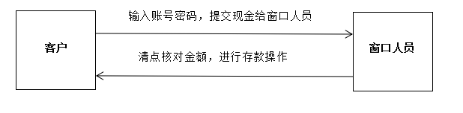

取款业务流程图：

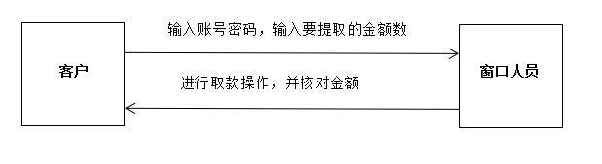

（三）转账业务流程图：

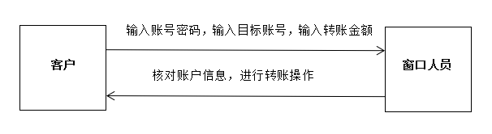

- 数据库表设计

Employee表：

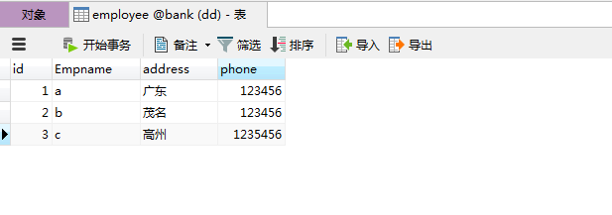

Account表：

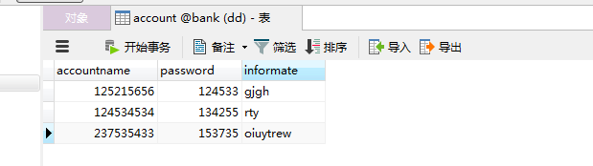

Customer表：

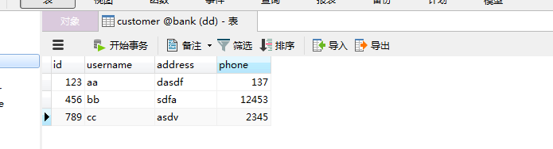

- 系统总体设计
- 静态结构模型设计

用例图 （描述参与者、用例说明、用例图）

一：储蓄业务：

1. 储蓄业务用例图

- 开户用例图：

用例描述需求：

用例名称：开户

用例标记号：102

参与者：客户，银行窗口人员

简要说明：客户提交个人信息，窗口人员进行操作开户

前置条件：无

基本事件流：
- 窗口人员输入客户个人信息。
- 生成新账号
- 客户设置密码并确认。
- 返回开户凭证

其他事件流：窗口人员可根据客户需求取消开户操作

异常事件流：
- 个人信息录入不规范，弹出窗口提示。
- 前后密码不一致，返回提示信息并语音播报

后置条件：无

注释：无

- 销户用例图：

储蓄业务图

用例描述需求：

用例名称：销户

用例标记号：103

参与者：客户，银行窗口人员

简要说明：客户提交账户信息，窗口人员核对后进行销户操作

前置条件：客户已经拥有账户。窗口人员并顺利登陆该账户。

基本事件流：

1窗口人员输入账户。
- 客户输入密码并确认。
- 查询账户余额并提现。
- 弹窗提示是否销户
- 客户进行销户确认
- 返回销户凭证
- 用例终止。

其他事件流：窗口人员可根据客户要求随时取消销户操作。

异常事件流：
- 密码错误，返回提示信息并语音播报

后置条件：无

注释：无

4.用户存款用例图：

用例描述需求：

用例名称：存款

用例标记号：104

参与者：客户，银行窗口人员

简要说明：客户提交账户信息，窗口人员进行操作并存款

前置条件：客户已拥有账户。

基本事件流：
- 客户输入密码并确认。
- 窗口人员进行存款操作并录入存款金额。
- 更新账户余额。
- 返回存款凭证。
- 用例终止。

其他事件流：窗口人员可根据客户需求取消存款操作

异常事件流：

1.密码错误，返回提示信息并语音播报。

后置条件：账户余额变化

注释：无

5.用户取款用例图

用例描述需求：

用例名称：取款

用例标记号：105

参与者：客户，银行窗口人员

简要说明：客户提交账户信息，窗口人员进行操作并取款

前置条件：客户已拥有账户。

基本事件流：

1.客户输入密码并确认。

2.查询账户余额。

3.窗口人员按客户需求输入取款金额。

4.更新余额信息

5.返回取款凭证
- 用例终止。

其他事件流：窗口人员可根据客户需求取消取款操作

异常事件流：

1.密码错误，返回提示信息并语音播报

2.账户余额不足，出现提示界面，窗口人员进行确认

后置条件：账户余额更新

注释：无

6.用户转账用例图：

用例描述需求：

用例名称：转账

用例标记号：106

参与者：客户，银行窗口人员

简要说明：客户提交账户信息，窗口人员进行操作并转账

前置条件：客户已拥有账户。

基本事件流：
- 客户输入密码并确认。
- 客户输入转账目的账户。
- 查询目标账户是否存在。
- 查询本地账户余额。
- 窗口人员根据客户要求输入转账金额。
- 更新本地账户和目标账户余额。
- 返回转账凭证
- 用例终止。

其他事件流：窗口人员可根据客户需求取消转账操作

异常事件流：
- 密码错误，返回提示信息并语音播报。
- 转账目标账户不存在，返回错误信息并弹窗提示。
- 本地账户余额不足，返回错误信息并弹窗提示。
- 本地账户和目标账户没同步更新，进行回滚，并返回错误信息和弹窗提示。

后置条件：本地账户余额和目标账户余额同时更新。

注释：无

7用户信息管理用例图：

用例描述需求：

用例名称：用户信息管理

用例标记号：107

参与者：客户，银行窗口人员

简要说明：客户提交账户信息，窗口人员进行操作

前置条件：客户已拥有账户。

基本事件流：
- 客户输入密码并确认。
- 窗口人员按客户要求进行账户的个人信息修改。
- 返回修改凭证。
- 用例终止。

其他事件流：窗口人员可根据客户需求取消操作

异常事件流：

1密码错误，返回提示信息并语音播报。

后置条件：账户个人信息更新。

注释：无

二：贷款业务
- 贷款业务用例图：
- 贷款申请用例图：

用例描述需求：

用例名称：贷款申请

用例标记号：201

参与者：客户，银行窗口人员

简要说明：客户提交账户信息并提交申请材料，窗口人员进行操作

前置条件：客户已拥有账户。

基本事件流：
- 窗口人员录入申请信息
- 确认申请材料
- 保存申请信息
- 返回取款凭证

其他事件流：窗口人员可根据客户需求取消操作

异常事件流：

1申请信息错误，弹窗要求申请人从新确认申请信息。

后置条件：生成申请记录。

注释：无

- 用户信用评估用例图：

用例描述需求：

用例名称：用户信用评估

用例标记号：202

参与者：客户，银行窗口人员

简要说明：客户提交账户信息，窗口人员进行操作

前置条件：客户已拥有账户，已经提交申请信息。

基本事件流：
- 窗口人员录入申请人信用信息。
- 系统判断申请人信用等级。
- 系统确认可申请金额。
- 提交申请信息进行审批

其他事件流：窗口人员可根据客户需求取消操作

异常事件流：

1.申请人信用不足，弹窗提示要求申请人确认。

后置条件：申请材料进行审批。

注释：无

- 贷款审批用例图：

用例描述需求：

用例名称：贷款审批

用例标记号：203

参与者：客户，银行窗口人员

简要说明：客户提交账户信息，窗口人员进行操作

前置条件：客户已拥有账户，已经提交申请信息。

基本事件流：
- 窗口人员确认审批材料
- 审批通过。

其他事件流：窗口人员可根据客户需求取消操作

异常事件流：无

后置条件：贷款发放。

注释：无

- 贷款发放用例图：

用例描述需求：

用例名称：贷款发放。

用例标记号：204

参与者：客户，银行窗口人员

简要说明：客户提交账户信息，窗口人员进行操作

前置条件：客户已拥有账户，已经提交申请并通过审批。

基本事件流：
- 窗口人员录入贷款合同信息。
- 录入贷款金额。
- 更改账户贷款信息
- 返回贷款凭证。

其他事件流：窗口人员可根据客户需求取消操作

异常事件流：
- 合同信息录入出错，弹窗提示从新录入。
- 录入贷款金额超过该信用等级可申请金额，弹窗提示从新录入。

后置条件：账户贷款信息更新。

注释：无

- 贷后管理用例图：

用例描述需求：

用例名称：贷后管理

用例标记号：205

参与者：客户，银行窗口人员

简要说明：客户提交账户信息，窗口人员进行操作

前置条件：客户已拥有账户，并成功贷款。

基本事件流：
- 记录贷款时间，并进行利息计算。
- 录入贷款回收金额，更改账户贷款信息。
- 返回凭证。

其他事件流：窗口人员可根据客户需求取消操作

异常事件流：

1.录入的回收金额出错，弹窗提示并要求修改。

后置条件：账户贷款信息更新。

注释：无

类图
- 动态行为模型设计

交互图：

顺序图：

登录顺序图：

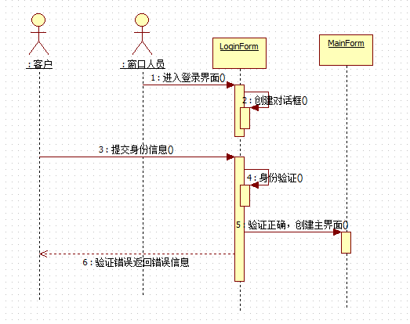

协作图：

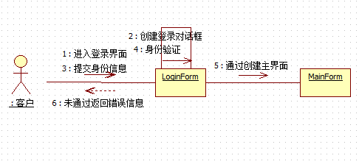

开户顺序图：

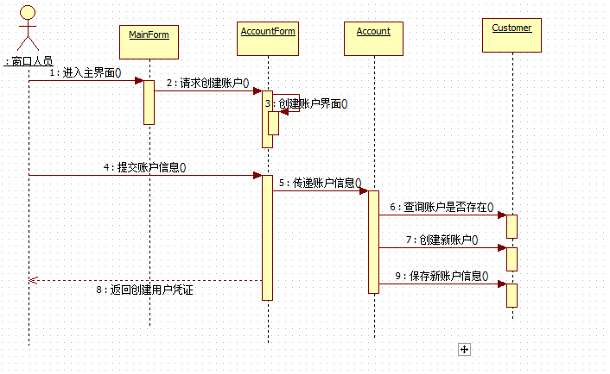

协作图：

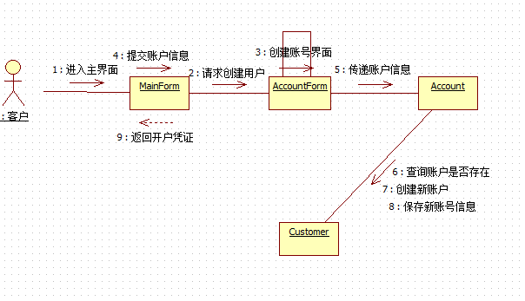

销户顺序图：

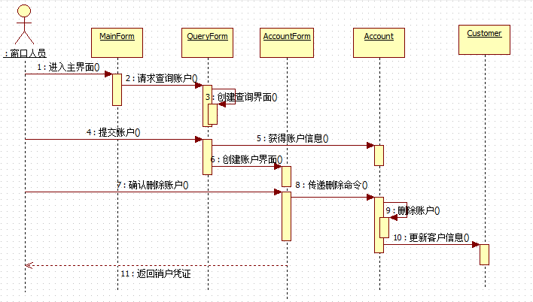

协作图：

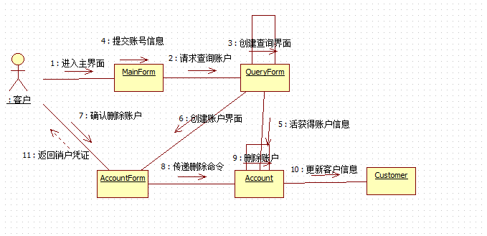

存款顺序图

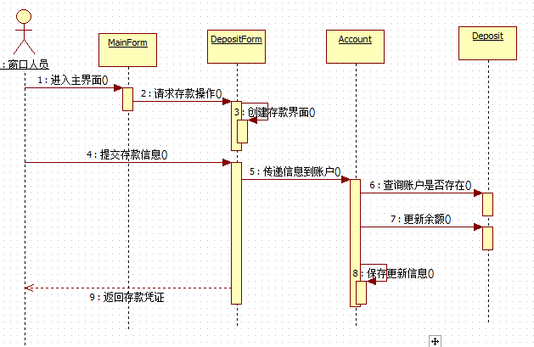

协作图：

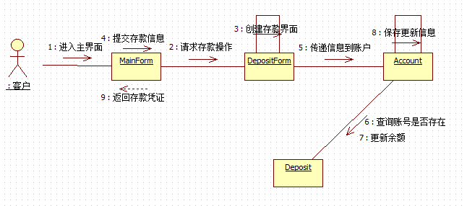

取款顺序图

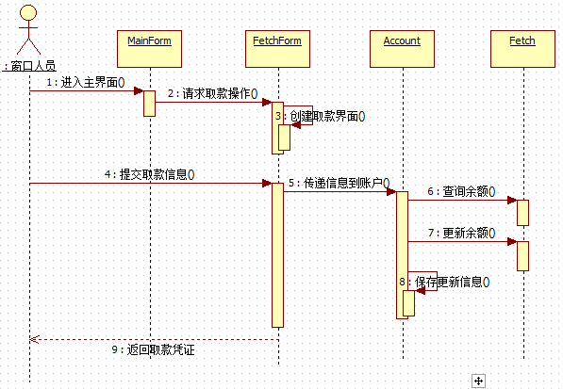

协作图：

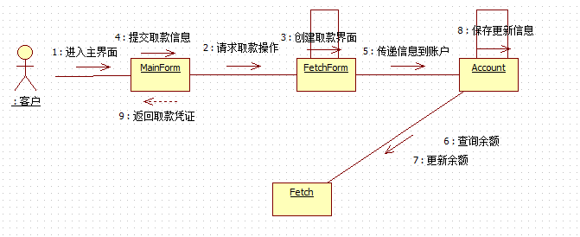

转账顺序图：

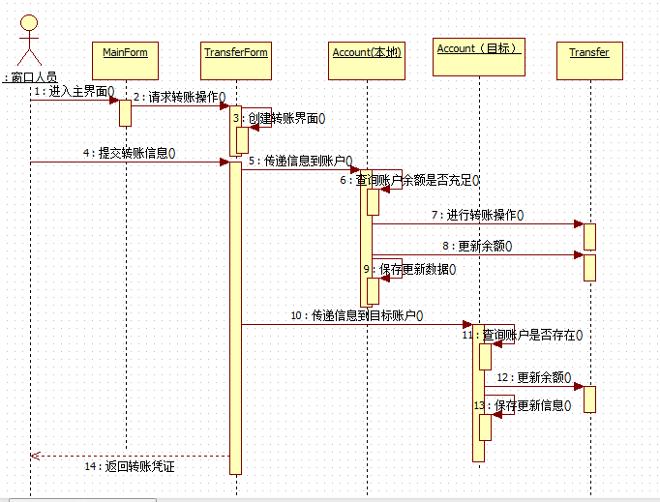

协作图：

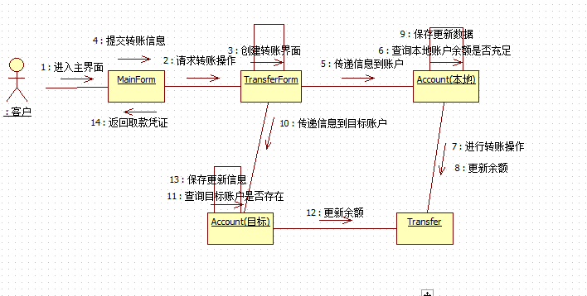

状态图

活动图
- 用户登录活动图：

2.开户活动图：

3销户活动图：
- 存款活动图：
- 取款活动图：
- 转账活动图：
- 系统组件图、部署图

部署图：
- 小结
本系统主要的实现目标是实现客户开户、存款、取款、转账、查询、销户和后台数据库的设计，提供完善的功能设计。
通过本次实验，我基本能用面向对象的分析方法来分析银行系统，用面向对象的设计方法来实现系统的各种基本模型图。面向对象分析的关键是识别出问题域内的类和对象，并分析它们之间相互的关系，最终建立起问题域的简洁、精确、可理解的正确模型。
在实验中，也熟悉了和基本掌握了各种模型图的分析方式和设计模式。让我充分了解了一个系统运行的各种条件和流程，这对我们以后的学习工作有很大帮助。

